SÜRDÜRÜLEBİLİRLİK PERFORMANS RAPORU
2023

İçindekiler
- Sürdürülebilirlik Politikası Hakkında
- Tesis Tanıtımı ve Tesis Özellikleri
- Kalite ve Gıda Güvenliği
- Çevre ve Atık Yönetimi
- Enerji ve Su Yönetimi
- Kimyasal Yönetimi
- Satın Alma
- Personel ve Çalışma Hayatı
- Kültürel Miras
10.Çocuk İstismarı ve Taciz
11.Tasarruf Tedbirlerimiz&Hedeflerimiz

Sürdürülebilirlik Politikası Hakkında

Sürdürülebilirlik; bugünün ihtiyaçlarını karşılarken ,doğal kaynakları korumak ve gelecek nesillere iyi bir çevre ve yaşam bırakmak için yapılan faaliyetlerdir.
Sürdürülebilir kalkınma; sosyal, ekolojik, ekonomik, mekânsal ,çevresel ve kültürel boyutları olan bir kavramdır. Kurumsal misyonumuz; kültürümüz, değerlerimiz ve etik ilkelerimiz bu sorumluluklarımızın farkındalığı ışığında sürdürülebilir otelcilik anlayışında devam edecektir.
Otel sürdürülebilirlik politikamız gereği;Sürdürülebilir Turizm Yönetim Sistemi sorumluluğunu taşıma bilinci içinde, faaliyetleri ve hizmetleri ulusal ve uluslararası mevzuatlara uygun olarak ,çevremiz üzerindeki etkileri en aza indirgemek amacıyla, atık yönetimi, doğal kaynak kullanımı, çalışanlara sağlık, güvenlik ve eşit hakların tanınması faaliyetleri ve enerji - su tasarruf performansını sağlamak ve sürekli iyileştirmeyi, çevresel ,sosyal ,insan hakları ve ekonomik açıdan sürdürülebilir kılmayı hedeflemektedir.
Bu hedefleri gerçekleştirmek amacıyla;
- Otelin tabi olduğu ilgili tüm yasa ve yönetmelikleri takip ederek gereklerini yerine getirmeyi öncelik ediniyoruz.
- Tüm paydaşlarla enerji, su, doğal kaynaklar kullanımının takibi , yerel tedarikçilerin desteklenmesi ile ilgili konularda ortak değer ve faydalı sonuçlar yaratmak üzere etkin iletişim kurmayı,
- Enerji, su kaynaklarının korunması, kültür varlıklarının korunması ve sunulması, bölgenin desteklenmesi konusunda tüm çalışanlarımızın eğitimi yanı sıra tedarikçilerimizin, ziyaretçilerin ve yerel toplumun bilinçlendirilmesine katkıda bulunmak,
- Enerji ve su tüketimini azaltma, enerji ve su verimliliği ile ilgili sürekli gelişmeye yönelik iyileştirme yapmak, bunların uygulanmasını ve sonuçlarını takip etmek,
- Sıfır atık belgesi kapsamında, atıkların azaltılması, kimyasal kullanımın azaltılması için çevreye duyarlı ve verimli ürünlerin satın alınması ve tedarik edilmesi,
- Paydaşlarımızla işbirliği içinde karşılıklı yararlar doğrultusunda çalışmalarımızı sürdürmek.
- Yerel ekonomiye olan katkımızın farkındayız, bu sebeple tedarikçilerimizin ve hammaddelerimizin büyük bir kısmının yerel olmasına özen gösteriyoruz.
- Yönetim sistemi kapsamındaki hedefler ve amaçlara ulaşmak için faaliyetler düzenlemek
- İnsan sağlığı ve insan haklarına uygun mevzuat ve yükümlülükleri yerine getirmek
- Dünya üzerinde giderek büyüyen kuraklık sebebiyle, su tasarruf önlemlerini arttırmak
- Bölge ve otel çevresinde yaşayan canlı varlıkların doğal yaşam alanlarının korunması sağlamak
- Misafir memnuniyetini ön planda tutarak sorumlu üretim,kalite, hizmet ve tüketim sağlamak ve bunu sürekli hale getirmek için çalışmalarımıza devam ediyoruz. Bu amaçla misafir memnuniyet oranımızı sürekli iyileştirmeyi hedefliyoruz.

Bu doğrultuda gerçekleştirdiğimiz performansı; yönetimimiz, çalışanlarımız, konuklarımız, tedarikçilerimiz ve diğer tüm partnerlerimiz ile paylaşmayı ve böylece bu noktada yaratacağımız farkındalığı artırarak, ortak hedef ve başarılara dönüştürebilmeyi amaçlamaktayız. Sürdürülebilir otelcilik anlayışında tüm paydaşlara bu konuda bize eşlik etmeleri için çağrıda bulunuyoruz.
Bu raporda yer alan bilgiler, aksi belirtilmediği takdirde 2023 tarih başlangıcını referans alan performansımızı içeriyor. Bir yıllık periyotlar halinde değerlendirilip yazılı rapor olarak web sitemizde güncellenecektir. Düzenli olarak hazırlamayı planladığımız bu raporu gelecekte de sürdürülebilir turizm sektöründeki faaliyetimizi yönetmeye yönelik atacağımız adımları paylaşacağımız önemli bir iletişim aracı olarak görüyoruz.
İç ve dış iletişim yollarımızı;
PAYDAŞ GRUBU | İLETİŞİM YÖNTEMİ | İLETİŞİM SIKLIĞI
ÇALIŞANLAR | Birebir görüşmeler  Performans değerlendirme  mesaj  İş sağlığı ve güvenliği toplantıları | Sürekli  Sürekli  sürekli  2 ayda 1
MÜŞTERİLER | Telefon  E-mail | Sürekli  Sürekli
TEDARİKÇİLER | Telefon  E-mail | sürekli  sürekli

bu şekilde planladık.
NEF İPEK OTEL, olarak öncelikli ele aldığımız çevresel ve toplumsal alanlardaki
faaliyetleri içeren bu sürdürülebilirlik raporunu sunmaktan mutluluk duyarız.

Tesis Tanıtımı ve Tesis Özellikleri
NEF İPEK OTEL'de tüm detayları sizleri rahat ettirmek için hazırladık. Otelimiz caddenin gürültüsünden uzak olup, Necatibey Eğitim Fakültesine ve İzmir Yoluna 2 dakika yürüme mesafesindedir. Otelimizin adındaki "NEF" fakülteye yakın konumda olduğunu belirtir. En güzel geleneğimiz olan konukseverliğimizle müşterilerimizi ağırlamayı hedeflediğimiz depreme dayanıklı binamızda, ses yalıtımlı odalarda sizlere ekonomik, güvenli ve huzurlu bir konaklama sunuyoruz.
Konaklama ücretlerimiz öğrenciler düşünülerek ekonomik tutulmuştur.
İzmir yolundan Balıkesir OSB'ne 15 dakika, çarşı merkeze 5 dakikada ulaşabilirsiniz.
Ücretsiz otoparkımız mevcuttur. Otelimizde, ücretsiz fitness center ve bilgisayar hizmeti vardır.
Teras katta dinlenme salonu ve toplantı odamız bulunmaktadır.

Kalite Politikamız

Otelimizde kalan her misafirin konforlu,güvenli ve huzurlu konaklama hizmeti almasını sağlarken en ekonomik tercihleri sunmak,maksimum konukseverliğimizi gösterebilmektir.

Çevre ve Atık Yönetimi

Misafirlerimizin konforundan taviz vermeden, su, elektrik, enerji, kimyasal, katı atık miktarlarının kontrol altına alınması, çevreye ve doğal kaynaklara yönelik oluşabilecek zararın en aza indirilmesini hedefliyoruz. Sürdürülebilir turizm ilkeleri ışığında aldığımız önlemler ile doğal kaynak kullanımı azaltılmış, toprağa, suya, havaya verilen zararların minimum düzeye
indirilmesi ve mümkünse ortadan kaldırılabilmesi için uygulamalar güncellenmiştir.

Bu amaçla;
- Düzenli olarak atık kayıtlarımızı güncelliyor ve geri dönüşüme katkı payı hedeflerimizi kontrol altında tutuyoruz.
- Atık ayrıştırma ve atık miktarının azaltılması, doğal kaynakların verimli kullanılması vb. faaliyetlerle sürekli çevresel performansımızı iyileştiriyoruz.
- Atıkların geri dönüşüm/ bertaraf aşamasına kadar takibini yapıyoruz.
- Çalışanlarımızı ve misafirlerimizi çevreye karşı duyarlı olmaları konusunda teşvik ediyoruz, çalışanlarımıza çevre bilinci ve enerjinin verimli kullanılması ile ilgili
bilinçlendirme eğitimleri vererek onları geliştiriyoruz.
- Çalışanlarımızı düzenli aralıklarla “Kimyasal Kullanımı” konusunda eğitiyoruz.
- Gıda üretiminde tek kullanımlık ürünlerin kullanımını mümkün oldukça azaltarak büyük ambalajlı kutularla alım yapıyoruz.
- Tedariklerimizde çevreye duyarlı satın alma politikamız gereğince çevre etiketli ürünler tercih ediyoruz.

Enerji ve Su Yönetimi

Enerji tüketimini, her yıl devam eden tasarruf faaliyetlerimiz çerçevesinde ve buna bağlı karbon emisyonlarını azaltmak için titizlikle izliyoruz. Tasarruf edilebilecek alanlar tespit ederek aksiyonlar alıyoruz.
Bakım, gözetim ve izleme yoluyla enerji tasarruflarını sürekli analiz ediyor, yeni yatırım projelerimizi de enerji üretimi, çevreye verdiğimiz zararın yenilenebilir enerji kaynakları tercihleriyle azaltılması konularını merkeze alarak planlıyoruz.
Misafirlerimizin konforundan taviz vermeden personelimizi eğiterek ve misafir odalarına bıraktığımız çevre broşürlerindeki bilgilendirmeler ile su ve enerji tasarrufu konusuna dikkat çekmekteyiz.
Su tasarrufu için yaptığımız çalışmalar;
- Su tasarrufu amaçlı tesis musluklarının bir kısmında su tasarruflu perlatörleri kullanılmaktadır.
- Misafir odaları ve genel mekan wclerinde su tasarrufu için rezervuarlar yarım ve tam boşaltma sistemlidir.
- Bahçede susuzluğa dayanıklı bitkiler tercih edilmiştir.
- Misafir odaları, genel mekan wc’leri ve mutfakta bulunan lavabolarda su israfı ile ilgili afişler bulunmaktadır.
Enerji tasarrufu ile ilgili aylık oluşturulan tablolarımız incelendiğinde, enerji kullanımında meydana gelen artış ve azalışları görmekteyiz. Meydana gelen bu artış veya azalışların sebeplerini belirlemekte, planlarımızı ve önlemlerimizi buna göre oluşturmaktayız.

Kimyasal Yönetimi

Kimyasalların güvenli bir şekilde bertaraf edilmesi için ilgili firmalarla çalışıyor ve kimyasal atıkların takibini yapıyoruz.
Kullandığımız tüm kimyasalların onaylı, etiketli ve uygun ambalajlarda olması, MSDS’lerin (Malzeme Güvenlik Bilgi Formu) tarafımıza ulaşmış olmasına öncelik veriyoruz. Kimyasal depolarımız çevreye zarar verebilecek sızıntı, dökülme vb. durumlara karşı gerekli önlemler alınmış şekildedir. Kimyasal depolamayı kimyasalın cinsine, üretici firmanın depolama talimatına ve yönetmeliklere uygun olarak yapıyoruz.
Tesisimizde kimyasalların genel hijyeni sağlamak adına kullanımları yeterli miktarda yapılması için personelimize sürekli eğitimler vermekteyiz. Kullandığımız kimyasallar çevre dostu olmakla birlikte gereksiz kimyasal kullanımını kontrol altına almaya çalışıyoruz..Housekeeping uygulamalarında kontrollü ve az su&kimyasal kullanımını sağlayacak ekipmanları tercih ediyoruz.
Kimyasalların güvenli bir şekilde bertaraf edilmesi için ilgili firmalarla çalışıyor ve kimyasal atıkların takibini yapıyoruz.
Kimyasalların kullanımı ve tehlikeli kimyasalların dökülmesi/saçılması durumunda alınacak tedbirler konusunda çalışanlarımızı eğitiyoruz.
Kimyasal kullanım miktarlarımızı kontrol ediyor, gereğinden fazla ve yanlış kimyasal kullanımını engellemek için personel eğitimleri veriyoruz.

Satın Alma

Satın alımlarımızı mümkün olduğunca yakın bölgelerden yapıyoruz. Böylece tedarikçi firmaların teslimat araçlarının CO2 salınımlarını minimize ederek çevreye yapılan etkilerin azaltılması, araç kullanımı ve enerji tüketimi sebebiyle karbon salınımlarımızı azaltabilmek için günü kurtaracak harcamalar yerine yarını hazırlayacak yatırımlar planlanmasını hedefliyoruz.
Satın alma politikamız yerel, çevreye duyarlı, adil ticarete dayalı ve verimli satın almaya yönelik politikaları içermektedir.
Otelimiz tarafından mal ve hizmet kaynaklarımız izlenmektedir. Tedarikçilerimizin sürdürülebilirlikle ilgili sertifikalarını, bilgi ve belgelerini kontrol etmekteyiz.
Yerel satın alma: Otelimiz mal ve hizmet satın alırken kaliteli ve makul fiyatlı olması kaydıyla yerel tedarikçilere öncelik vermektedir. Bu nedenle tedarikçi listesini güncellemekte ve tedarikçilerini bilgilendirmektedir. Bölge halkından alınan mal ve hizmetlerin oranı ölçülmektedir.
Otelimiz mal ve hizmet satın alırken ithal ürünler için kaliteli ve makul fiyatlı olması kaydıyla adil ticaret kapsamındaki dış tedarikçilere de öncelik vermektedir.
Çevreye duyarlı satın alma: Otelimiz satın alımda çevreye duyarlı bir politika izlemektedir, gıda ve katı atığı azaltmak üzere verimli satın alma, enerji tasarrufu ve su tasarrufuna önem vermektedir.
Otelimiz, satın alımlarında çevreye duyarlı ürünlere (çevre etiketli ürünlere) öncelik vermektedir. Satın alınacak ürün grubunda çevre etiketli ürünler yoksa ilgili ürünlerini, üretimi ve diğer tüm süreçleri çevreye zarar vermeyen tedarikçi ve üreticilerden seçer.
Ahşap, kâğıt ve diğer gıdalar için çevre sertifikalı (FSC, MSC, AB-EcoLabel, vb.) veya kaynağı takip edilebilen ürünler tercih edilmektedir.
Verimli satın alma: Satın alma politikamız, yeniden kullanılabilir, iade edilebilir ve geri dönüştürülmüş malları tercih etmektedir.

Personel ve Çalışma Hayatı
Tüm çalışanlarımızın sağlıklı, mutlu ve güvenli bir iş ortamında çalışmasını önemsiyoruz. İstihdam ettiğimiz personellerin bölge halkından olmasına dikkat ediyoruz. Bu şekilde ekonominin çarpan etkisiyle, istihdam ettiğimiz personelin bölge içerisinde ekonomiyi canlandırmasına katkı sağlamaktayız. Aynı zamanda bölge halkının kendi bölgesinin dışında iş imkânları aramaktansa, bölgesinde kalmasına yardımcı oluyoruz.
Personel ikametlerini yakın lokasyonda tercih ederek,personelin yürüyerek veya bisiklet gibi petrol ürünü harcamadan ,çevreye dost yöntemlerle ulaşımlarını sağlamaları için teşvikte bulunuyoruz.
Tüm çalışanlarımıza cinsel tercih, yaş, cinsiyet, etnik köken, dini inanç, maluliyet durumlarına bakılmaksızın adil davranmak başlıca sorumluluğumuzdur.
Bu kapsamda:
- Açık, eşit, şeffaf, adil çalışanların da dahil olduğu bir ortak yöntem anlayışını benimseriz.
- Eşit, standart, güvenli şartlarda çalışma imkanı sunarız.
- Problemlerin dinlenmesi ve çözümüne öncelik veririz.
- Adil, yasal düzenlemeleri ve belirlenmiş standartları karşılayan bir çalışma ve ücretlendirme politikası güderiz.
- Çalışanlarımızı dinler, fikirlerin özgürce beyan edilebildiği, diyalogun geliştirildiği bir iletişim modeli uygularız.
- Çalışanlarımıza güvende olduklarını hissettirir, kişisel bilgilerini koruruz.
- Çalıştığı yeri tanıma, kendini geliştirme ve eğitim hakkını önde tutarız.
- Sunduğumuz sosyal haklar, yan haklar ve ödüllerden tüm çalışanlarımızın yararlanmasını sağlarız

Kültürel Miras

Tarihimize ve kültürümüze saygı, gelecek nesillere bırakacağımız en önemli değerlerimizdendir. Hızlı nüfus artışı sebebi ile kentlerin çok önemli dönüşümlerle karşı karşıya kalacağı gözlemlenmektedir. Özellikle çevresel ve kültürel kayıpların yaşanacağı ve kültürel mirasın da bu sürecin tehdidi altında kalacağı öngörülmektedir. Bu amaçla tüm çalışanlarımız ve misafirlerimizin konu hakkında bilgilendirilmesine katkı sağlıyoruz. Balıkesir’in tarihi ve kültürel alanlarını misafirlerin rahat ulaşabileceği web sitemiz aracılığıyla tanıtıyoruz. Misafirlere bölgenin yemek, coğrafi işaretli ürünler, aktivite, kültür ve -geleneklerinin tanıtılmasına destek veriyor, (dini mekânlar, kültürel mekânlar, doğal zenginlikler vb.) bunun için çalışanların eğitilmesini sağlıyoruz. Ayrıca tüm bu çevremizdeki kültürel mirasımızla ilgili bilgileri web sitemiz kanalları aracılığıyla paylaşıyoruz.
Kültürel Miras alanları Hakkında özellikle bilgilendirilmeye özen ve önem verilmektedir. Tarihimize ve kültürümüze saygı gelecek nesillere bırakacağımız en önemli değerlerimizdendir.
Çalışanlarımıza düzenli olarak Kültürel Mirasın korunması ve sunulması ile ilgili konularda eğitim ve kültür alanlarına ziyaret organizasyonları yapılmaktadır.

Çocuk İstismarı ve Taciz
Çocukların korunması için herkesin sorumluluk taşıması gerektiğine inanıyoruz. Çocuk refahının ve çocukların her çeşit zarardan korunmasının son derece önemli olduğunu ve alakalı olduğumuz tüm çocukların fiziki ve zihinsel tacizden korunmasının temel görevimiz olduğunu biliyoruz. Tüm ekibimize, çocuk istismar türlerini (fiziksel, cinsel, duygusal istismar ve ihmal) öğretiyor, çocuk istismarı ihbar etme uygulamaları ve bu kapsamdaki toplumsal yükümlülüklerimizi içeren eğitimler veriyoruz

Tasarruf Tedbirlerimiz&Hedeflerimiz

- Enerji tasarrufu amaçlı tüm tesiste mekan aydınlatma için tasarruflu led ampuller ve sensörlü lambalar kullanılmaktadır.
- Bahçe aydınlatmalarımızı gün doğumu ve batımına göre açılıp kapanacak şekilde ayarlıyoruz.
- Tüm perlatör ve duş başlıklarının debisi özel olarak ayarlanarak gereksiz su tüketiminin önüne geçilmiştir
- Sıcak su sistemimizde ,kazandan çıkan sıcak su derecesinin dönüşte min. kayıp oluşturacak şekilde (yerden ısıtma) revize ederek ısı kayıplarını minimuma indirdik.
- Elektrikli cihaz envanterimizde yaşı büyük olan cihazlarımızı tespit ederek,hedeflerimizde değişimleri konusunda faaliyetler planladık.
- Enerji verimliliği yüksek cihazları araştırıp,teklifler almaya başladık
- Eğitimlerimizde özellikle enerji verimliliği konularını ele alarak personelimizin bu konudaki farkındalığını arttırmayı hedefledik.
- Enerji tüketimi konusunda her geçen gün iyileştirmeyi planladık.
- Tuvaletlerimizde 2’li tercihli su sarfiyatına sahip butonlarımızla su tasarrufunu sağlamayı planlıyoruz
- Kapı kilit sistemini kartlı sisteme geçirerek enerji tasarrufu sağlamayı amaçlıyoruz.
- Su&enerji&elektrik tasarrufu konusunda personelimizi sürekli eğitmeyi planlıyoruz
- Yıl sonu itibarıyla su ve enerji tüketimi konusunda tüketim azaltma hedefimiz %3 ‘tür.
- Misafirlerimizi bu konuda bilgilendirerek ekstra talepler dışındaki çarşaf ve havlu değişimlerini daha az sıklıkta yaparak deterjan ve su kullanımını azaltmayı hedefliyoruz.
- Kusurlu olarak ayırdığımız linens tekstil grubunda geri dönüşümü hedefleyerek,farklı uygulama alanında kullanılabilecek formlara geçiyoruz.(yastık kılıfı,temizlik bezi vb. olarak)
- Checkout odalardan kalan yarım tuvalet kağıtlarını personel alan veya odalarında kullanıyoruz.

- Su ve kimyasalları kontrolsüz sistemler yerine hazneli makinaları uygulamalara tanımlayarak,daha az su ve kimyasalın kullanılmasını hedeflerken,kimyasalın çevreye,havaya ve toprağa zarar verme ihtimalini de kontrol altına almayı hedefliyoruz
- Çay posalarını bahçedeki bitkilere gübre amaçlı kullanıyoruz.
- İletişim yöntemlerinde matbu kağıtla olanları iptal ederek iç iletişimimizdeki yolları online sistemlerle revize ediyoruz
- İşletmemize zorunlu olmayan durumlar dışında, ithal ürünler yerine yerel olarak yapılmış üretilmiş mallar satın alınması planlanmıştır
- İşletmemize alınan makine cihazların öncelikle A sınıfı ve/veya az enerji tüketen özellikte olan alternatifleri araştırılır ve tercih edilir.
- Satın alınacak ürünler tercih edilirken, geri dönüştürülmüş ürünlerden yapılanlar veya geri dönüştürülebilir olanlar.
- Daha az ambalajla teslim edilen ürünler tercih sebebidir.
- Enerji ve su tasarrufu sağlayan, cihazlar tercih edilme kriterine geçilmiştir.
- Sürdürülebilir şekilde üretilmiş/sürdürülebilir kaynaklardan sağlanmış olanlar tercih edilir.
- Yazıcımızı çift taraflı basıma ayarlayarak,kağıt kullanımını azaltmaya çalışmak
- Geri dönüştürülmüş malzemeden üretilen kağıt almaya başlamak
- Kullanılmış kağıtların içeriğinde önemli bilgiler olmayanların arkalarının müsvedde olarak kullanılmasını sağlamak
- Yazışmaların mail ortamında yapılmasının arttırılması,gerekmedikçe matbu kağıt olarak basımlarının yapılmamasının sağlanması
- Müşteri anket sayılarımızı arttırırken,memnuniyet oranlarını da arttırmayı hedefliyoruz.
- Yerel personel tercihimizi arttırmayı hedefliyoruz
- Toplam kimyasal kullanımını azaltmayı hedefliyoruz.
- Kısıtlı bireyler,özellikle her grup engelli bireyler için tesisimiz alanlarda kullanım sağlayabilmek amacıyla iyileştirmeler yapmayı planlıyoruz.

BALIKESİR ‘DE TARİHİ VE KÜLTÜREL YERLER

TARİHİ YEL DEĞİRMENİ
1850 yılında 5 adet olarak yapılmış dördü ilgisizlik ve bakımsızlıktan yıkılmıştır. Günümüze ulaşan bir tanesi 1,75 cm yüksekliğinde taş örme kaide üzerine oturtulmuş ahşap bir öğütme mekânından oluşmaktadır. Öğütme mekânına çıkan merdiven aynı zamanda rüzgârın esiş yönüne göre öğütme mekânını dolayısıyla kanatların 360 derece döndürmesini sağlamaktadır. Böylece her yönden esen rüzgardan istifade edilmektedir. Öğütme Mekanında bulunan 40 cm çapında 5 m uzunluğundaki ağaç milin ucuna kantlar monte edilmiştir. Değirmen bu özellikleri ile ilimizde ünik bir eserdir.
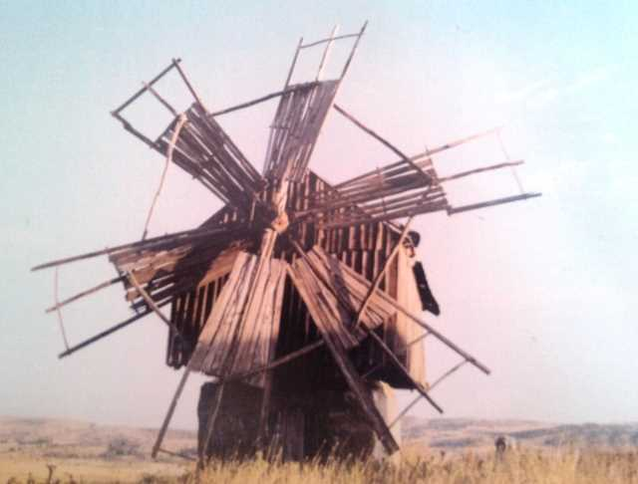

SAAT KULESİ
Saat Kulesi 1829 yılında Girit’li Mehmet Paşa tarafından İstanbul Galata Kulesi’nin benzeri olarak silindir şeklinde yaptırılmıştır. 1897 yılındaki deprem nedeniyle yıkılınca, 1901 yılında bugünkü şekliyle yeniden yaptırılmıştır. Kare prizma şeklindeki bina, beyaz kesme taş ile yapılmış ve kabartma işçiliklerle de süslü hale getirilmiştir. En üst kat kubbe ile örtülmüş ve büyük bir çan eklenmiştir. Buranın hemen altındaki katta ise dört yöne de birer saat konmuştur.
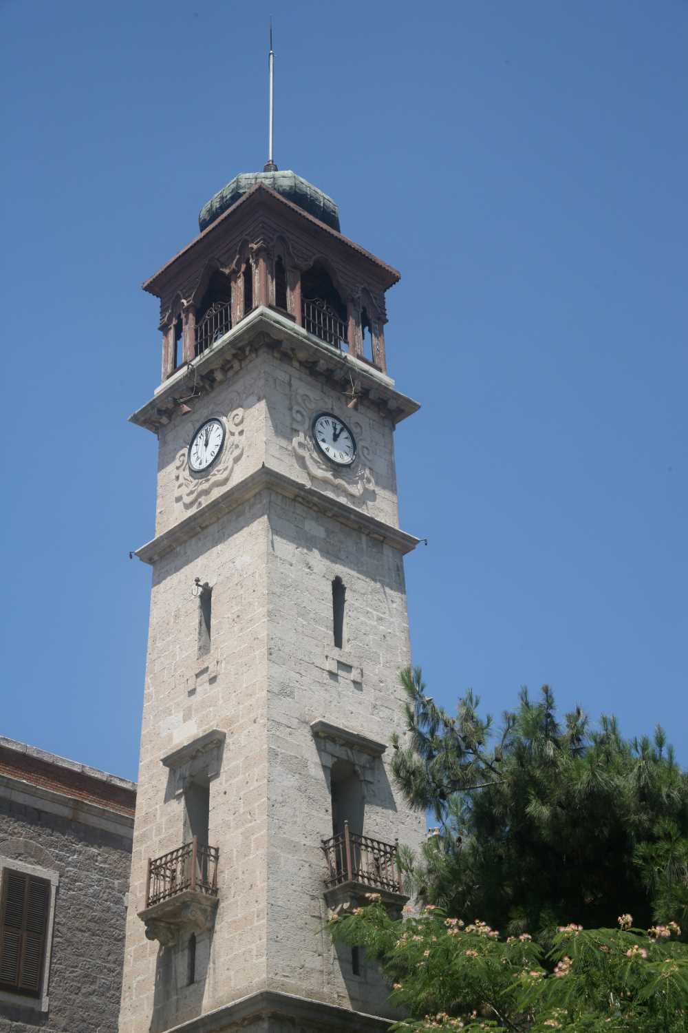
Adres:Dumlupınar Mahallesi 10100/BALIKESİR
İpek Otel e uzaklığı araç ile 6 dk, yürüyerek15 dk
Ziyaret saatleri: 24 saat açık

ALACA MESCİT

Kitabesi günümüze ulaşamadığından yapım tarihi ve banisi belli değildir. Son onarımını 1911’de geçirmiştir. Tarihi yönden önemli olan camide Balıkesir’deki Kuvay-i Milliye Hareketi’nin ilk kararları alınmıştır (1919).
18 Mayıs 1919´da Alaca Mescit’te mevlit vesilesiyle toplananlar, dinledikleri mevlitten sonra, ilhakı red 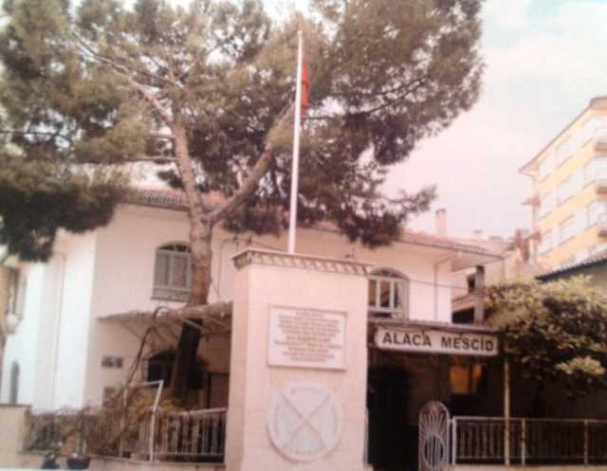
ve milli mücadeleye karar vermişlerdir. Ardından sürekli toplanılan Alaca Mescit’te ise silahlı mücadele kararı alınmıştır. Okuma Yurdu, Alaca Mescit Toplantıları ve Balıkesir Kongreleri ile düşmanın bölgedeki işgallere karşı ilk ciddi ve şuurlu hareket Balıkesirli sivil ve aydınlardan gelmiştir. Köylüsü ve kentlisi ile Balıkesirliler hiç bir yerden talimat almaksızın vatan müdafasına koşmuşlardır.

Adres:Yıldırım Mahallesi 10100/BALIKESİR
Otelimize uzaklığı araç ile 8 dk, yürüyerek19 dk' dır.
Ziyaret Saatleri: Gün içinde müsait

ZAĞNOS PAŞA CAMİSİ (PAŞA CAMİSİ) VE KÜLLİYESİ
Kentin merkezinde, Mustafa Fakıh Mahallesi’nde, çarşı içerisinde yer alır. Cami, türbe ve hamamdan oluşan bir külliye durumundadır. Fatih Sultan Mehmet’in vezirlerinden ZağnosMehmed Paşa tarafından 1461’de yaptırılmıştır. Külliyeden sadece hamam orijinal durumunda günümüze gelebilmiştir. 1897 yılında yıkılan cami ve türbe 1908’de Balıkesir Mutasarrıfı Ömer Ali Bey tarafından yeniden yaptırılmıştır. Balıkesir’in en büyük camisi olup, kare plânlıdır. Düzgün yontma taş ve kesme taştan yapılmıştır. Ortada dört ayak üzerine oturtulmuş merkezi bir kubbe etrafında dört adet köşe kubbesi ve aralarında yarım daire tonozlar yerleştirilerek yapılmıştır. Caminin son cemaat yeri yoktur. İç bölüme kuzey, doğu ve batıdaki çift kanatlı ahşap kapılarla girilir. Üç yanda da kapıların önünde dört köşeli mermer sütunların taşıdığı, ahşap tavanlı, kurşun kaplı, eğimli bir çatı ile örtülü sundurmalar yer almaktadır. Caminin ahşap kadınlar mahfili, kuzey koridoru boyunca uzanır. Ahşap yivli altı sütuna oturan mahfil, kafeslidir. Giriş kapısı dışarıdadır. Mihrap, son dönem Türk sanatı özelliklerini taşıyan en güzel örneklerdendir. Minare caminin kuzeybatı köşesindedir. Balıkesir eşrafından Arabacıoğulları’ndan Hacı Hafız Efendi yaptırmıştır. Barok üslupta ve kesme taştandır. Merkezi kubbe 1897 depreminde yıkılmış,1902 tarihinde yeniden yapılmıştır. Kapı üzerinde Kelime-i TevhidEbced hesabı ile ilk inşaat tarihi olan h. 865 (1464) tarihi okunmaktadır.

Cami avlusunda türbe, hazire ve şadırvan bulunmaktadır. 07.02.1923 tarihinde Atatürk bu camide ünlü hutbesini okutmuştur. Batıda, minare kaidesinin hemen yanında muvakkithane yer almaktadır. Kesme taştan yapılmıştır. Caminin avlusunda, biri kuzeyde, diğeri batıda olmak üzere iki şadırvan bulunmaktadır. Kuzeydeki şadırvan on iki köşelidir. Mermer şadırvanın içi Paşa Hamamı'ndan gelen su ile doludur. Ortasında mermerden, dilimli fıskiyesi vardır. Son yıllarda şadırvanın üstü beş sade sütuna oturan bir kubbe ile örtülmüştür. Diğer şadırvan ise, caminin ikinci kez yapımında yapılmıştır. Biçimi ve örtüsü açısından kuzeydekinin aynıdır. Yalnız musluklu panolarda kabartma süsler vardır ve fıskiyesi farklıdır. Ayrıca caminin dışında, kuzeydoğu köşesinde, mermerden beş yüzlü bir şadırvan daha vardır. Her yüzünde, kemerler ile bağlanmış çift gömme sütunlar bulunmaktadır. Caminin avlusunun güneyinde, güneş saati vardır. Kısa ve kalın bir sütunun üzerine oturtulmuş bir tablada saat dilimleri işaretlenmiştir. Ortasında demir bir çubuk vardır. Saat demir çerçeveli olup dilimler silinmiştir.

Adres:Karesi sk. 1/E 10010 BALIKESİR
Telefon:0266 239 40 44
Ziyaret Saatleri: Gün içinde müsait
Otelimize uzaklığı araç ile 9 dk., yürüyerek 19 dk.

YILDIRIM CAMİİ VE KÜLLİYESİ

Yıldırım Mahallesi’ nde yer alan Cami Balıkesir’ in en eski Osmanlı yapıtıdır. Yapım kitabesi bulunmamaktadır. Ancak çeşitli kaynaklardan ve vakfiyesinden 1388’de Yıldırım Beyazıt tarafından yaptırıldığı anlaşılmaktadır. Oldukça büyük bir avlu içerisinde medrese ve imaret ile birlikte külliye durumundadır. 1818’de ve 1897 depreminden sonra onarım görmüştür. Caminin içi dikdörtgen planlı olup, beşer sütunlu iki diziyle üç nefe ayrılmıştır. Kaidesiz olarak konan bu devşirme sütunların başlıkları da devşirme malzemedendir. Altısı bizans, üçü Osmanlı üslubunda, biri de eski bir kaide biçimindedir. Camide çevredeki yıkıntılardan alınmış devşirme mimari parçalar kullanılmıştır. Duvarları geniş derzlikesme taştandır. Sadece batı duvarında tek sıra tuğla vardır. Dış yüzeylerde yer yer ilk yapının izlerine rastlansa da, genel görünümüyle Geç dönem özelliklerini taşımaktadır.

Çatısı kiremitle örtülüdür. Yapının kıble yüzü diğer yüzler gibi sade olmakla birlikte, mihrabın iki yanında dikdörtgen pencerelerle bunların altında yuvarlak kemerli pencereleri bulunmaktadır. Batı cephesi daha hareketlidir. İki sıra halindeki pencerelerin alt sırada olanları orijinal olup, üst sıradaki yuvarlak kemerliler XIX. yüzyıl başlarındaki onarım sırasında yapılmıştır. Caminin kuzey, doğu ve batı duvarlarında birer kapısı vardır. Kuzeyde bulunan, ahşap ve camekanlı son cemaat yeri sonradan eklenmiştir. Dikdörtgen söveli cümle kapısının iki yanındaki stalaktit başlıklı kalın dört köşe payelerin üstünde kesme taştan basık bir sivri kemer yer alır. Kemerin içinde kapı sövelerinin üstünde bulunan alınlıkta bir çerçeve biçiminde yazıt yeri bulunmakta ancak içi boştur. Caminin batı duvarı ve buradaki giriş, kuzey girişine göre daha gösterişli yapılmıştır. Girişin üstü dört ahşap direğe oturan kiremit kaplı bir sundurma ile örtülmüştür. Bu bölümün ahşap tavanı oldukça süslü olup, ortada ampir bir göbek bulunmaktadır. 1897 depreminden sonra tavan yenilenmiştir. Mihrabın, dikdörtgen biçiminde duvarlardan dışarı taşan, kütlevi çerçeve bölümü de yenidir. Beş kenarlı mihrap nişinin kavsarası stalaktitlerle yukarı doğru daralmaktadır. Minber ahşaptır. Minaresi kuzeybatı köşesinde yer alır. Kesme taştan ve yenidir. Kare kaide üzerinde yükselen minare, silindirik gövdeli ve yivlidir. Gövde ile kaidenin birleştiği bölümde iki sıra bilezik vardır. Şerefenin altında da aynı biçimde bir bilezik bulunmaktadır.

Caminin avlusundaki şadırvan yenidir. Sekiz kenarlı memer havuzun her köşesinde yuvarlak gömme sütunlar yer alır. Üzeri beş direğe dayanan bir camekanla örtülüdür. Caminin kuzeydoğu köşesindeki imaret (Misafirhane-Zaviye) cami ile birlikte XIV. yüzyılın sonunda yapılmıştır. Orijinal durumu ile günümüze kadar gelebilmiştir. İlk Osmanlı Dönemi'nde sık görülen zaviye camiler tipinin en basit örneğidir. Moloz taştan yapılmış duvarları kirpi saçaklarla tamamlanmıştır. Büyük bir niş içinde yer alan yay kemerli cümle kapısı üzerinde mermer bir yazıt bulunmaktadır. Kapıyı zengin bir silme çevrelemektedir. Kenarları düzgün tuğla kemerli, pencere açıklıkları örtülüdür. İçeride, orta mekanın iki yanında, daha alçakta zaviye odaları bulunmaktadır. Orta mekan ahşapla örtülü olup, yan mekânlar tonoz ile örtülmüştür. Bina dıştan kiremit çatı ile kaplıdır. Cami avlusunda bulunan medrese 12 hücreli bir yapı olup, 1897 depreminden sonra yeniden yapılmıştır. Sadece dış duvarları orijinaldir.
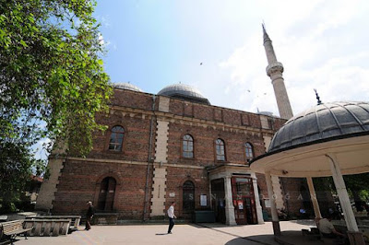

Adres: Yıldırım mahallesi 10100/BALIKESİR
Otelimize uzaklığı araç ile 8 dk. yürüyerek 22 dk. dır
Ziyaret Saatleri: Gün içerisinde gezilebilir

KUVAYİ MİLLİYE MÜZESİ

Millî Mücadele yıllarında karargâh olarak kullanılan bina, 1947-1988 yılları arasında belediye binası olarak hizmet vermiştir. 1987 yılında müze müdürlüğünün kurulmasından sonra yenileme çalışmalarına hız verilmiş ve eser toplama çalışmaları bitirildikten sonra bina Balıkesir Kuvayi Milliye Müzesi olarak 6 Eylül 1996 tarihinde hizmete açılmıştır.
İki kattan oluşan Kuva-yi Milliye Müzesi'nin 120 metrekarelik zemin katında Balıkesir'de Kuva-yiMilliye'nin kurulmasına öncülük etmiş 41 kişinin aldıkları yazılı kararlar, kongrenin kararları, bu kahramanların kişisel eşyaları, fotoğrafları ile Mustafa Kemal Atatürk ile eşi Latife Hanım’ın balmumu heykelleri sergilenmektedir.
Müzenin ikinci katında ise Balıkesir'de ortaya çıkan arkeolojik ve etnografik eserlere yer verilmektedir.
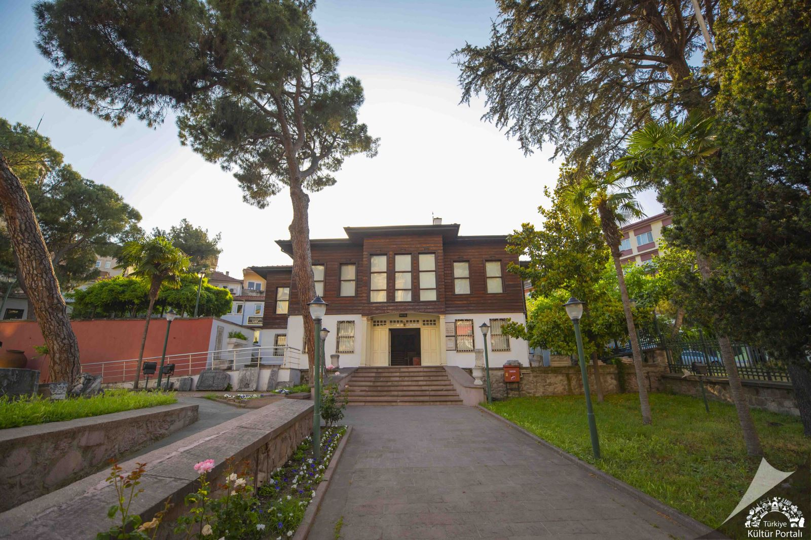

Adres: Dumlupınar Mahallesi Anafartalar cad. No:58 10100 KARESİ/BALIKESİR
Telefon:0 266 2433181
Ziyaret Saatleri: 08.30-17.30
Otelimize uzaklığı araç ile 7 dk, yürüyerek 13 dk.dır.

Müzeler ve Tarihi-Dini-Kültürel Yapı İçeren Alanların Ziyaretlerinde
Dikkat Edilmesi Gereken Hususlar

Müzeler; kültür, sanat, doğa, bilim ve teknoloji alanlarına ait objeleri ve hikâyeleri içinde barındıran mekânlardır. Müzelerde bulunan gerçek objeler karşısında öğrenme daha ilgili ve heyecanlı olmakta, etkili bir öğrenme gerçekleşmektedir. Müzelerin en önemli görevlerinden biri de insanları eğitmek ve bilgilendirmektir.
• Müzede yapılan uyarıları dikkate alınız.
• Görevlilerin uyarılarına ve müze içerisinde asılı olan ziyaret kurallarına uymak,
• Girişlerde, eğer gerekiyorsa mutlaka kimlik-müze kart ibraz etmek, biletli giriş yapmak.
• Müzede uyulması gereken en önemli kurallardan bir tanesi sessiz olmak ve gürültü yapmamaktır.
• Müzede sergilenen eserlere ve kasalarına (kaidelerine) dokunmamak, üzerlerine yazı yazmamak (bu uyarı özellikle açık hava müzelerine ve ören yerlerine giderken yapılmalıdır), eşyalara zarar vermemek.
• Gezilen müzedeki uyarıya göre fotoğraf çekmeyiniz / çekebilirsiniz,
• Gezilen müzedeki uyarıya göre flaşlı çekim yapmayınız / yapabilirsiniz, (bu uyarılar gidilecek müzenin kurallarına göre yapılmalıdır).
• Anlatılanları dikkatle dinlemek, merak ettiklerinizi rehberinize ve (varsa) müze eğitim uzmanlarına sorunuz.
• Eserler hakkında bilgisine başvurduğumuz görevliye teşekkür etmek.
• Müzelere yiyecek ve içecekle girmemek,
• Yerlere çöp atmamak,
• Grup halinde yapılan gezilerde, gruptan ayrılmamak, Gruptan ayrılır, kaybolduğunuzu düşünürseniz görevlilerden yardım isteyerek danışmaya gidiniz.
• Gezi sırasında başkalarını rahatsız edici davranışlardan kaçınmak

İnanç Turizmi olarak geçen toplu ibadethanelerin (camii, kilise, sinagog vb.) ziyaretlerinde ise; gezilecek olan ibadethanenin dini açıdan dikkat edilmesi gereken hususlara uyulması ve hoşgörülü olarak ziyaret edilmelidir.
• Girişlerdeki görevliler tarafından yapılan uyarılarının dikkate alınması,
• Gerekli olması halinde giriş alanlarında bulunan uygun giysilerin giyilmesi
• Ziyaret alanlarında ibadet eden kişileri rahatsız etmemek, sessiz olmak ve gürültü yapmamak,
• Yiyecek ve içecekle girmemek, yerlere çöp atmamak
gibi hususlara dikkat edilmesi gerekmektedir.

BALIKESİR YÖRESİ MEŞHUR TATLAR
Höşmerim

Asırlık tarihi ile höşmerim Balıkesir geleneksel mutfağının en önemli tatlılarından biri olmayı hak ediyor. Ege ve Marmara bölgesinin birçok ilinde yapılan bu enfes peynirli tatlının ana vatanının Balıkesir Havran ilçesi olduğu bilinmektedir. Tarih kitaplarında bile adı geçen höşmerim, Balıkesir yöresine yerleşen göçebe Türkmenler tarafından şehre gelmiştir ve o günden beri de yöre halkı tarafından sevilerek yapılmaktadır.

Hafifliğiyle ve lezzetiyle deneyenleri kendine hayran bırakan tatlının içerisinde tuzsuz peynir, irmik, un ve şeker bulunuyor. İsteğe göre üzeri fındık veya bademle süsleniyor. Balıkesir evlerinde sıklıkla yapılan tatlıyı şehirde birçok pastane ve tatlıcıda bulup tadına bakabilirsiniz. Hatta Balıkesir merkezde ve ilçelerinde marketlerden satın alarak sevdiklerinize götürebilirsiniz. Bu efsane yöresel lezzeti denemeden şehirden ayrılmamanızı öneririz.

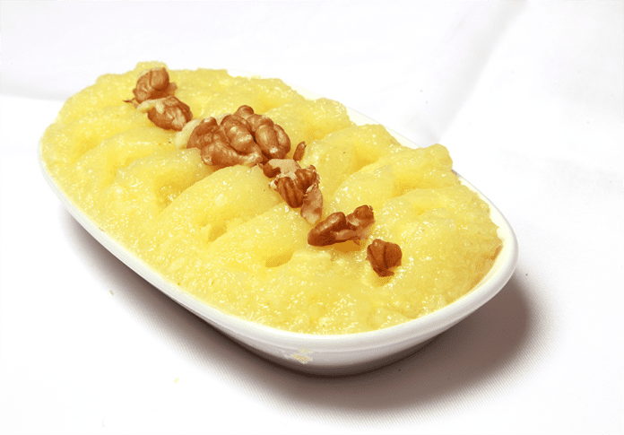

Balıkesir Kaymaklısı
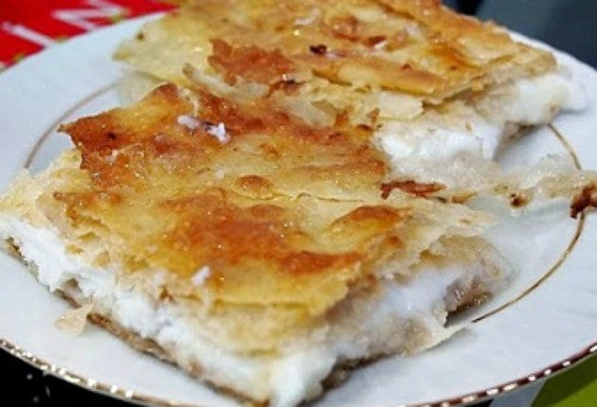

Hayvancılığın yaygın olarak yapıldığı Balıkesir’de süt ve süt ürünlerinin yoğun olarak kullanıldığını daha önce yazmıştık. Bölgenin kendi hayvanlarının sütünden elde edilen kaymaklarla yapılan Balıkesir kaymaklısı, bölgenin en sevilen yöresel tatlılarından biridir. Hem sütlü hem de şerbetli tatlı sevenlerin denedikten sonra bir daha vazgeçemediği bu lezzetin yapımı biraz zor olsa da zahmetine sonuna kadar değiyor.

Balıkesir kaymaklısının ana malzemeleri kaymak, un, süt, şeker, tereyağı ve yumurta. Özel olarak hazırlanan hamur yufka haline getiriliyor. Hamurun yarısı bir tepsiye yarısı da başka bir tepsiye seriliyor. İki tepsi de kızardıktan sonra birinin üzerine bolca kaymak dökülüyor ve diğer yufka üzerine kapatılıyor. Üzerine şerbeti döküldüğünde de ortaya efsane bir lezzet çıkıyor. Balıkesir’de birçok tatlıcıda bulabileceğiniz Balıkesir kaymaklısı şehirde mutlaka denemeniz gereken tatlıların başında gelir.

Bize sürdürülebilir otelcilik faaliyetlerimizde destek veren,uygulamalarıyla bize eşlik eden tüm paydaşlarımıza teşekkürlerimizi bir borç biliriz.
Görüşleriniz ve geri bildirimleriniz için web sayfamızdaki iletişim kanallarını kullanabilirsiniz.
www.balikesiripek.com
info@balikesiripek.com

tel:0.266.249 9565

